**1) Parâmetros de Denavit-Hatenberg segundo John Craig**

Este texto descreve uma versão da técnica de obtenção dos parâmetros de Denavit-Hatenberg descrita pelo livro Introduction to Robotics Mechanics, de John Craig. Para seguir a convenção deste, chamaremos os referenciais cartesianos dos elos de frames.

O objetivo deste texto é explicar o procedimento utilizado na obtenção dos parâmetros de Denavit-Hatenberg do braço robô.

**2) Elos intermediários (traduzido do livro)**

A convenção que usaremos para localizar os frames nos elos é a seguinte: o eixo $\hat{Z}$ do frame $\{i\}$, chamado ${\hat{Z}}_{i}$, é coincidente com o eixo da junta *i*. A origem do frame $\{i\}$ é localizada onde a perpendicular $a_{i}$ intersecta o eixo da junta *i*. ${\hat{X}}_{i}$ aponta ao longo de $a_{i}$ na direção que vai da junta *i* para a junta *i* + 1.

No caso de $a_{i}=0$, ${\hat{X}}_{i}$ é normal ao plano de ${\hat{Z}}_{i}$ e ${\hat{Z}}_{i+1}$. Nós definimos $α_{i}$ como sendo medido no sentido da mão direita em torno de ${\hat{X}}_{i}$ e, portanto, vemos que a liberdade de escolher o sinal de $α_{i}$, neste caso, corresponde a duas escolhas para o sentido de ${\hat{X}}_{i}$. ${\hat{Y}}_{i}$ é formado pela regra da mão direita para completar o *i*-ésimo frame. A figura 1 mostra a localização dos frames $\{i-1\}$ e $\{i\}$ para um manipulador genérico.

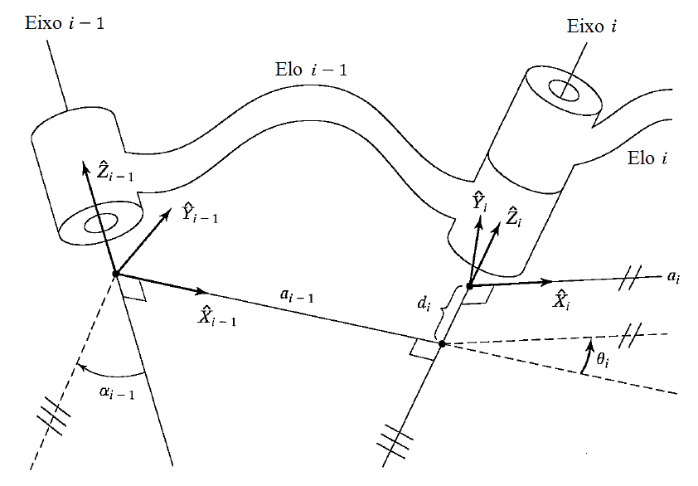

Figura 1: Frames de elo estão fixados de forma que o frame $\{i\}$ está firmemente fixo ao elo *i*.

**3) Primeiro e último elos (traduzido do livro)**

Nós fixamos o frame para a base do robô, ou elo 0, chamado frame $\{0\}$. Este frame não se move; para o problema de cinemática de braço, ele pode ser considerado como o frame de referência. Podemos descrever a posição de todos os frames de elo em termos deste frame.

Frame $\{0\}$ é arbitrário, portanto sempre simplifica a questão escolher ${\hat{Z}}_{0}$ ao longo do eixo 1 e localizar o frame $\{0\}$ de forma que coincida com o frame $\left\{1\right\}$ quando a variável de junta 1 for zero. Usando esta convenção, sempre teremos $a_{0}=0,0$ e $α_{0}=0,0$. Adicionalmente, isto assegura que $d_{1}=0,0$, se a junta se a junta 1 for de revolução, ou $θ_{1}=0,0$ se a junta 1 for prismática.

Para junta *n* revoluta, a direção de ${\hat{X}}_{N}$ é escolhida de forma que se este alinhe com ${\hat{X}}_{N-1}$ quando $θ_{n}=0,0$, e a origem do frame $\{N\}$ é escolhida de forma que $d_{n}=0,0$. Para junta *n* prismática, a direção de ${\hat{X}}_{N}$ é escolhida de forma que $θ_{n}=0,0$, e a origem do frame $\{N\}$ é escolhida na interseção entre ${\hat{X}}_{N-1}$ e o eixo da junta *n* quando $d_{n}=0,0$.

**4) Sumário dos parâmetros de elo em termos dos frames de elo (traduzido do livro)**

Se os frames de elo foram fixados aos elos de acordo com a nossa convenção, as seguintes definições dos parâmetros de elo são válidas:

$a_{i}=a distância de {\hat{Z}}_{i} para {\hat{Z}}_{i+1} medida ao longo de {\hat{X}}_{i}$;

$α_{i}=ao ângulo de {\hat{Z}}_{i} a {\hat{Z}}_{i+1} medido em torno de {\hat{X}}_{i}$;

$d_{i}=a distância de {\hat{X}}_{i-1} a {\hat{X}}_{i} medida ao longo de {\hat{Z}}_{i}$; e

$θ_{i}=ao ângulo de {\hat{X}}_{i-1} a {\hat{X}}_{i} medido em torno de {\hat{Z}}_{i}$.

Usualmente, usamos $a_{i}≥0$, porque este corresponde a uma distância; no entanto, $α_{i}$, $d_{i}$ e $θ_{i}$ são quantidades com sinal.

Uma nota final sobre unicidade é garantida. A convenção descrita acima não resulta em uma fixação única dos frames aos elos. Primeiro de tudo, quando primeiro alinhamos o eixo ${\hat{Z}}_{i}$ ao eixo da junta *i*, há duas escolhas de sentido para o eixo ${\hat{Z}}_{i}$ apontar. Além disso, em caso de interseção dos eixos de junta (ou seja, $a_{i}=0,0$), existem duas escolhas para o sentido de ${\hat{X}}_{i}$, correspondendo à escolha de sinais para a normal ao plano contendo ${\hat{Z}}_{i}$ e ${\hat{Z}}_{i+1}$. Quando os eixos *i* e *i*+1 são paralelos, a escolha do local da origem para $\{i\}$ é arbitrária (embora geralmente escolhida de forma a fazer $d_{i}$ ir para zero). Além disso, quando juntas prismáticas estão presentes, existe bastante liberdade na atribuição de frames.

**5) Sumário do procedimento de um frame a um elo (traduzido do livro)**

A seguir, é apresentado um resumo do procedimento a ser seguido quando confrontado com um novo mecanismo, para anexar os frames de elo:

1. Identifique os eixos de juntas e imagine (ou desenhe) linhas infinitas ao longo deles. Para os passos 2 a 5 abaixo, considere duas dessas linhas vizinhas (nos eixos *i* e *i*+1).
2. Identifique a perpendicular comum entre os eixos, ou ponto de interseção. No ponto de interseção, ou no ponto onde a perpendicular comum encontra o i-ésimo eixo, atribua a origem do frame do elo.
3. Atribua o eixo ${\hat{Z}}_{i}$ apontando ao longo do i-ésimo eixo de junta.
4. Atribua o eixo ${\hat{X}}_{i}$ apontando ao longo da perpendicular comum, ou, se os eixos intersectam, atribua ${\hat{X}}_{i}$ para ser a normal ao plano contendo os dois eixos.
5. Atribua ${\hat{Y}}_{i}$ para completar um sistema de coordenadas formado pela regra da mão direita.
6. Atribua $\{0\}$ para corresponder a $\{1\}$ quando a primeira variável de junta for zero. Para $\{N\}$, escolha livremente um local para a origem e o sentido de ${\hat{X}}_{N}$, mas geralmente de forma a causar tantos parâmetros de elos quanto possíveis a ir para zero.

**6) Pontos considerados nos parâmetros DH para o braço robô**

Nos parâmetros exatos obtidos para o braço robô, temos as seguintes particularidades:

1. O frame $\left\{0\right\}$ foi escolhido de forma a considerar uma distância $d_{1}$ não nula, quebrando a regra do 2º parágrafo da seção 3 deste material referente a $d_{1}$ e, consequentemente, à origem do frame $\{0\}$.
2. O frame $\{5\}$ foi escolhido de forma a considerar uma distância $d_{5}$ não nula, quebrando a regra do 3º parágrafo da seção 3 deste material referente à $d_{n}$.

Fora isso, todo o restante do procedimento de obtenção dos parâmetros DH foi tal como descrito neste material na seção 5. O resultado disso foi que, ao considerar os ângulos de todas as juntas como zero, os segmentos L1 e L2 ficaram na horizontal, mas o segmento L3 ficou na vertical, com a garra apontando para baixo. Isso se deve ao fato do eixo ${\hat{X}}_{5}$ ser sempre perpendicular ao eixo ${\hat{Z}}_{5}$, de forma que, se o segmento L3 ficasse na horizontal, o ângulo entre os eixos ${\hat{X}}_{4}$ e ${\hat{X}}_{5}$ (que neste caso particular não seria o ângulo $θ_{5}$) seria de $90°$. Via de regra, todos os eixos $X$ ficam paralelos entre si quando os ângulos de junta são zero.